Лабораторная работа № 8

Поиск файлов. Перенаправление ввода-вывода. Просмотр запущенных процессов

Студент: Чжао Синья
Учётная запись: zhaoxinya
Имя хоста: zhaoxinya
Номер студенческого билета: 113225832
Дисциплина: Архитектура компьютеров и операционные системы. Операционные системы

Содержание

- Цель работы
- Задание работы
- Теоретические сведения
- Соглашения об именовании
- Ход выполнения работы
- Выводы
- Ответы на контрольные вопросы
- Библиография

Цель работы

Ознакомление с инструментами поиска файлов и фильтрации текстовых данных. Приобретение практических навыков по управлению процессами (и заданиями), по проверке использования диска и обслуживанию файловых систем.

Задание работы

- Ознакомиться с перенаправлением ввода-вывода.
- Освоить работу с конвейерами (pipe).
- Освоить команды поиска файлов ( find ) и фильтрации ( grep ).
- Проверить использование диска ( df , du ).
5
.
Освоить управление задачами и процессами (
jobs
,
ps
,
kill
).

Теоретические сведения

Три стандартных потока
stdin — стандартный ввод (дескриптор 0) stdout — стандартный вывод (дескриптор 1) stderr — вывод ошибок (дескриптор 2)

Перенаправление
1
>
filename
# stdout → файл (перезапись)
1
>>
filename
# stdout → файл (добавление)
2
>
filename
# stderr → файл
2
>>
filename
# stderr → файл (добавление)
&>
filename
# stdout и stderr → файл

Конвейер
ls

-
la

|

sort

>
sorting_list

Команда find
find
путь
[
-
опции
]
Примеры:
find
~
-
name

"f*"

-
print
find
~
-
name

"*.tmp"

-
exec

rm

{
}

\
;

Команда grep
grep
строка имя_файла

Проверка использования диска
df

-
h
du

-
a
~
du

-
sh
~

Управление задачами
gedit
&

# запуск в фоне
jobs

# список задач
kill
%номер_задачи
# завершение

Управление процессами
ps
aux
# список процессов
ps
aux
|

grep
gedit
# найти процесс
kill

-9
PID
# завершить
pkill

-
f
gedit
# завершить по имени

Соглашения об именовании
Пользователь ВМ:
zhaoxinya
Имя хоста:
zhaoxinya
Имя виртуальной машины:
ZhaoXinya2
Проверка:
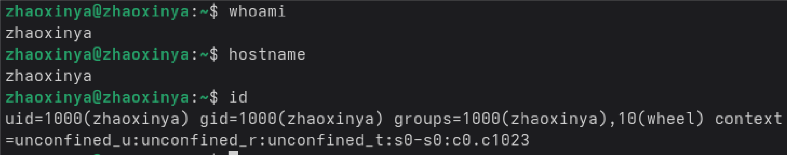
whoami
hostname
id

Ход выполнения работы

2. Файл file.txt
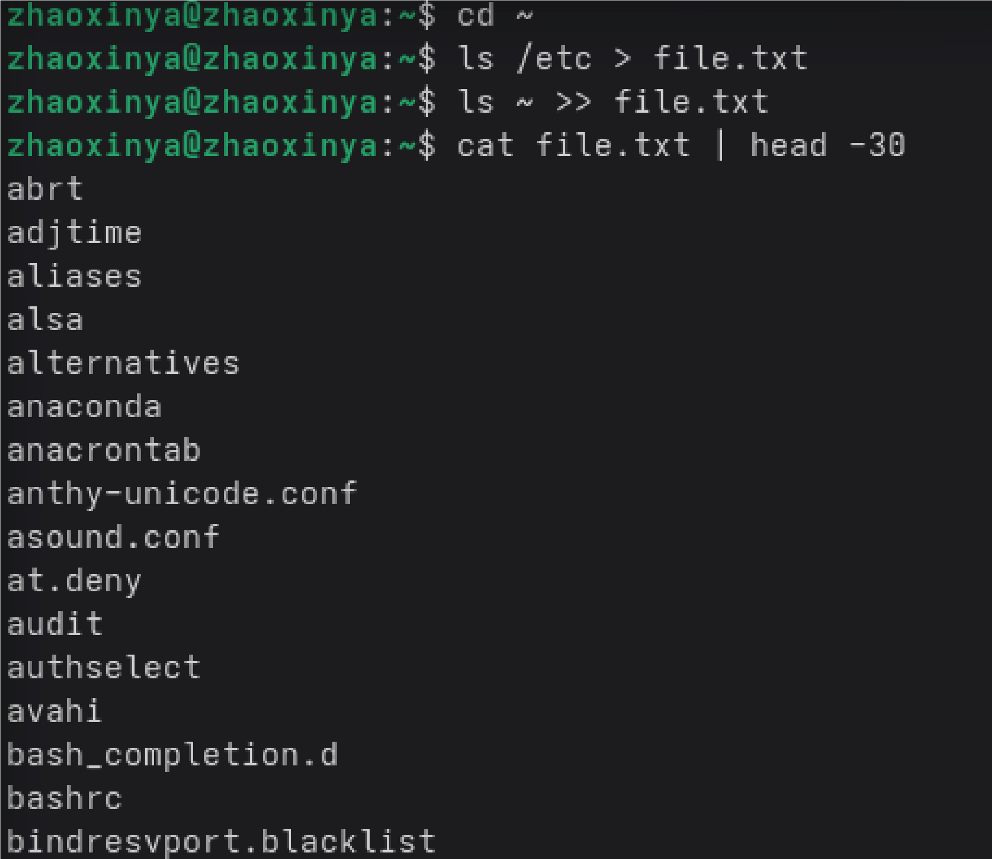
cd
~
ls
/etc
>
file.txt
ls
~
>>
file.txt
head

-30
file.txt
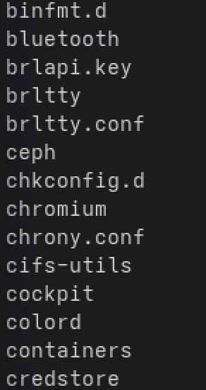
Файл
file.txt
содержит список файлов из
/etc
и домашнего каталога.

3. Файл conf.txt
grep

"\.conf"
file.txt
>
conf.txt
cat
conf.txt

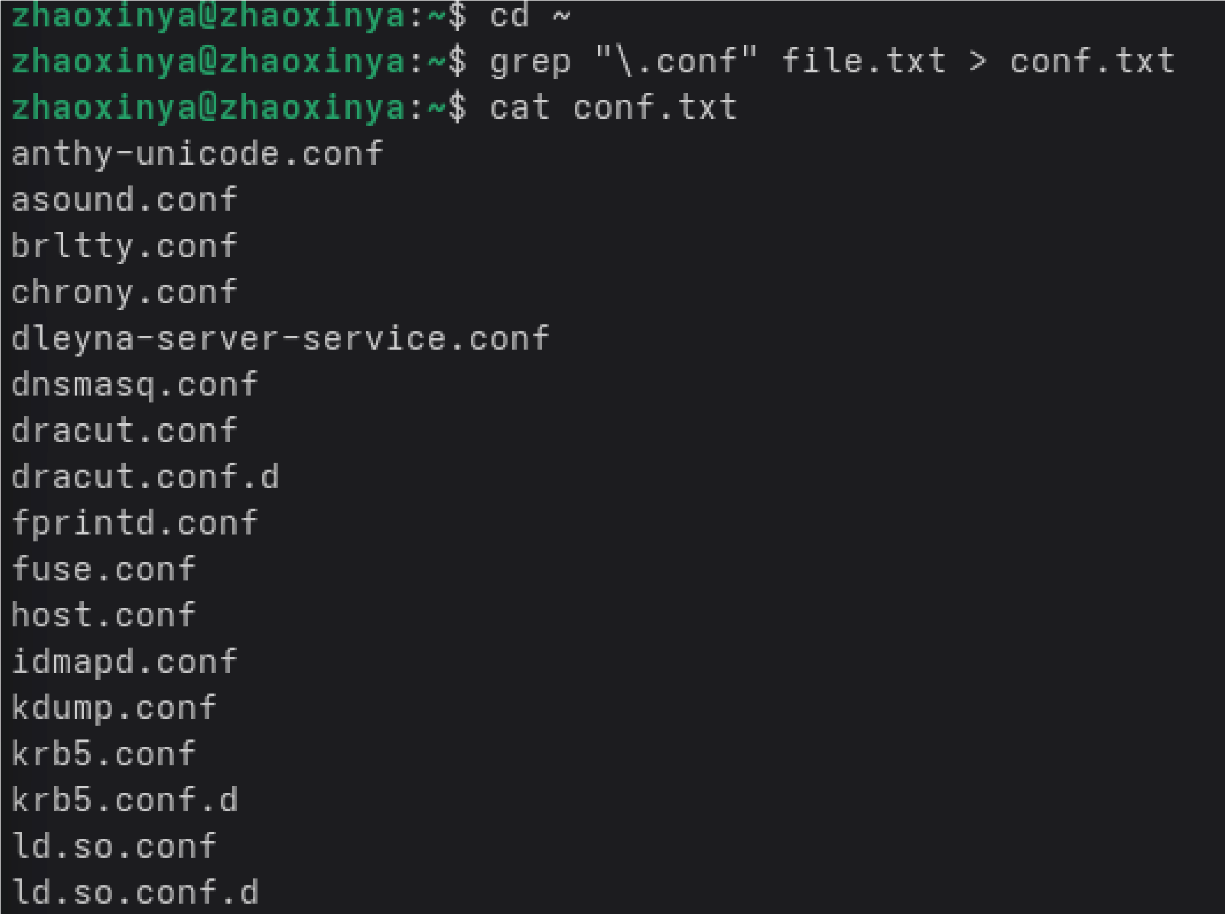
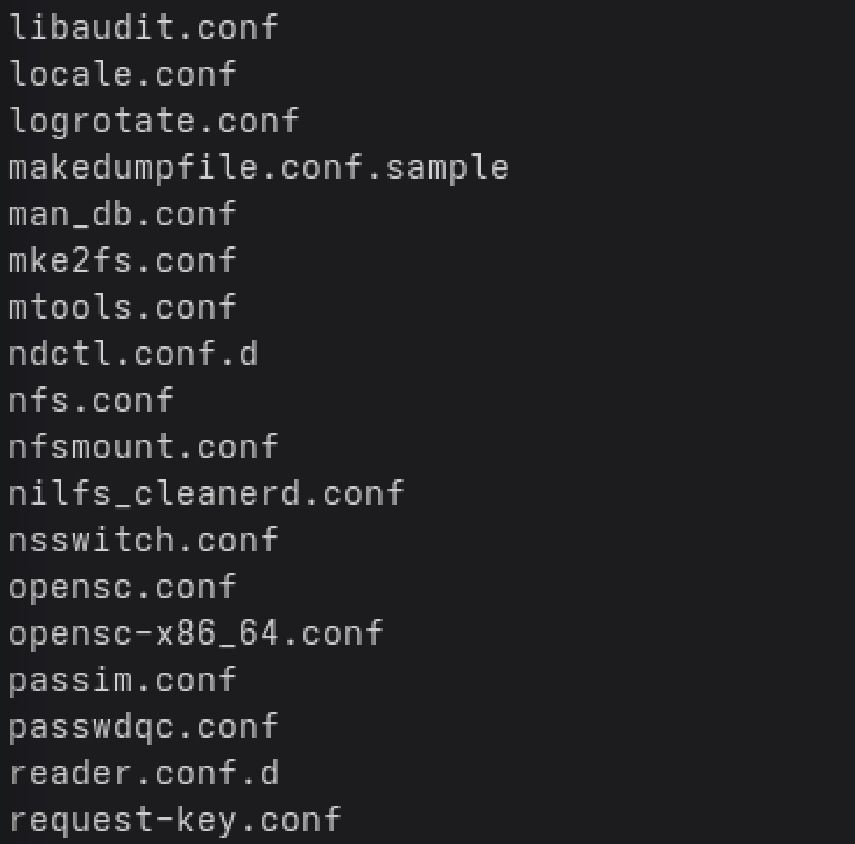

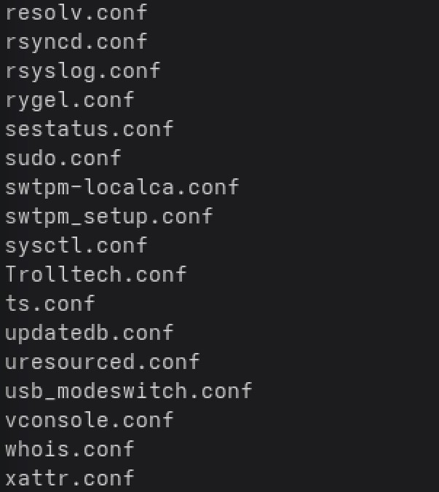
В
conf.txt
записаны файлы с расширением
.conf
.

4. Файлы, начинающиеся с c
ls
~
|

grep

"^c"
find
~
-
maxdepth

1

-
name

"c*"
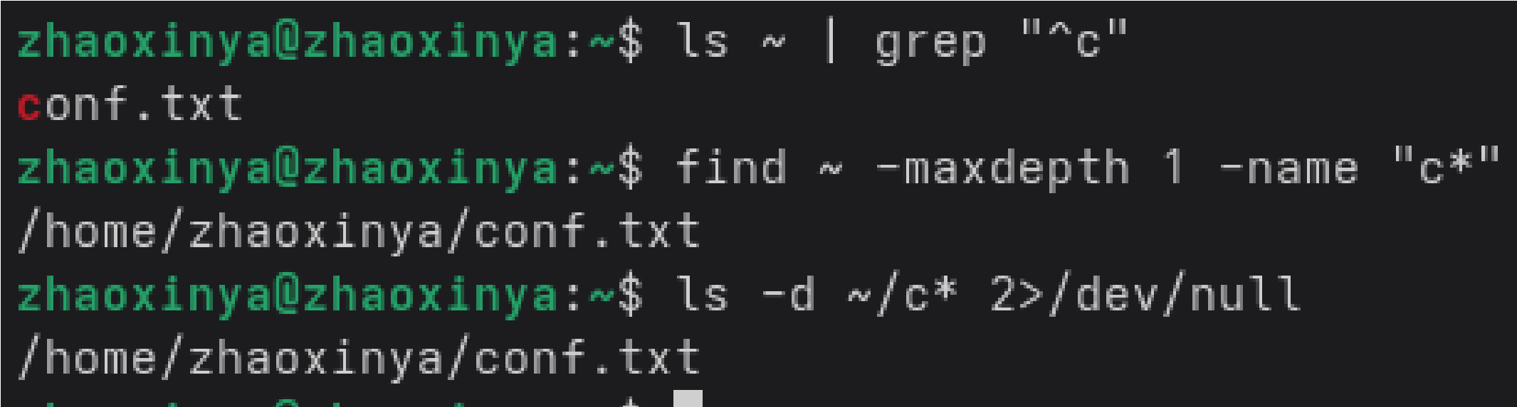
Найден
conf.txt
.

5. Файлы /etc, начинающиеся с h
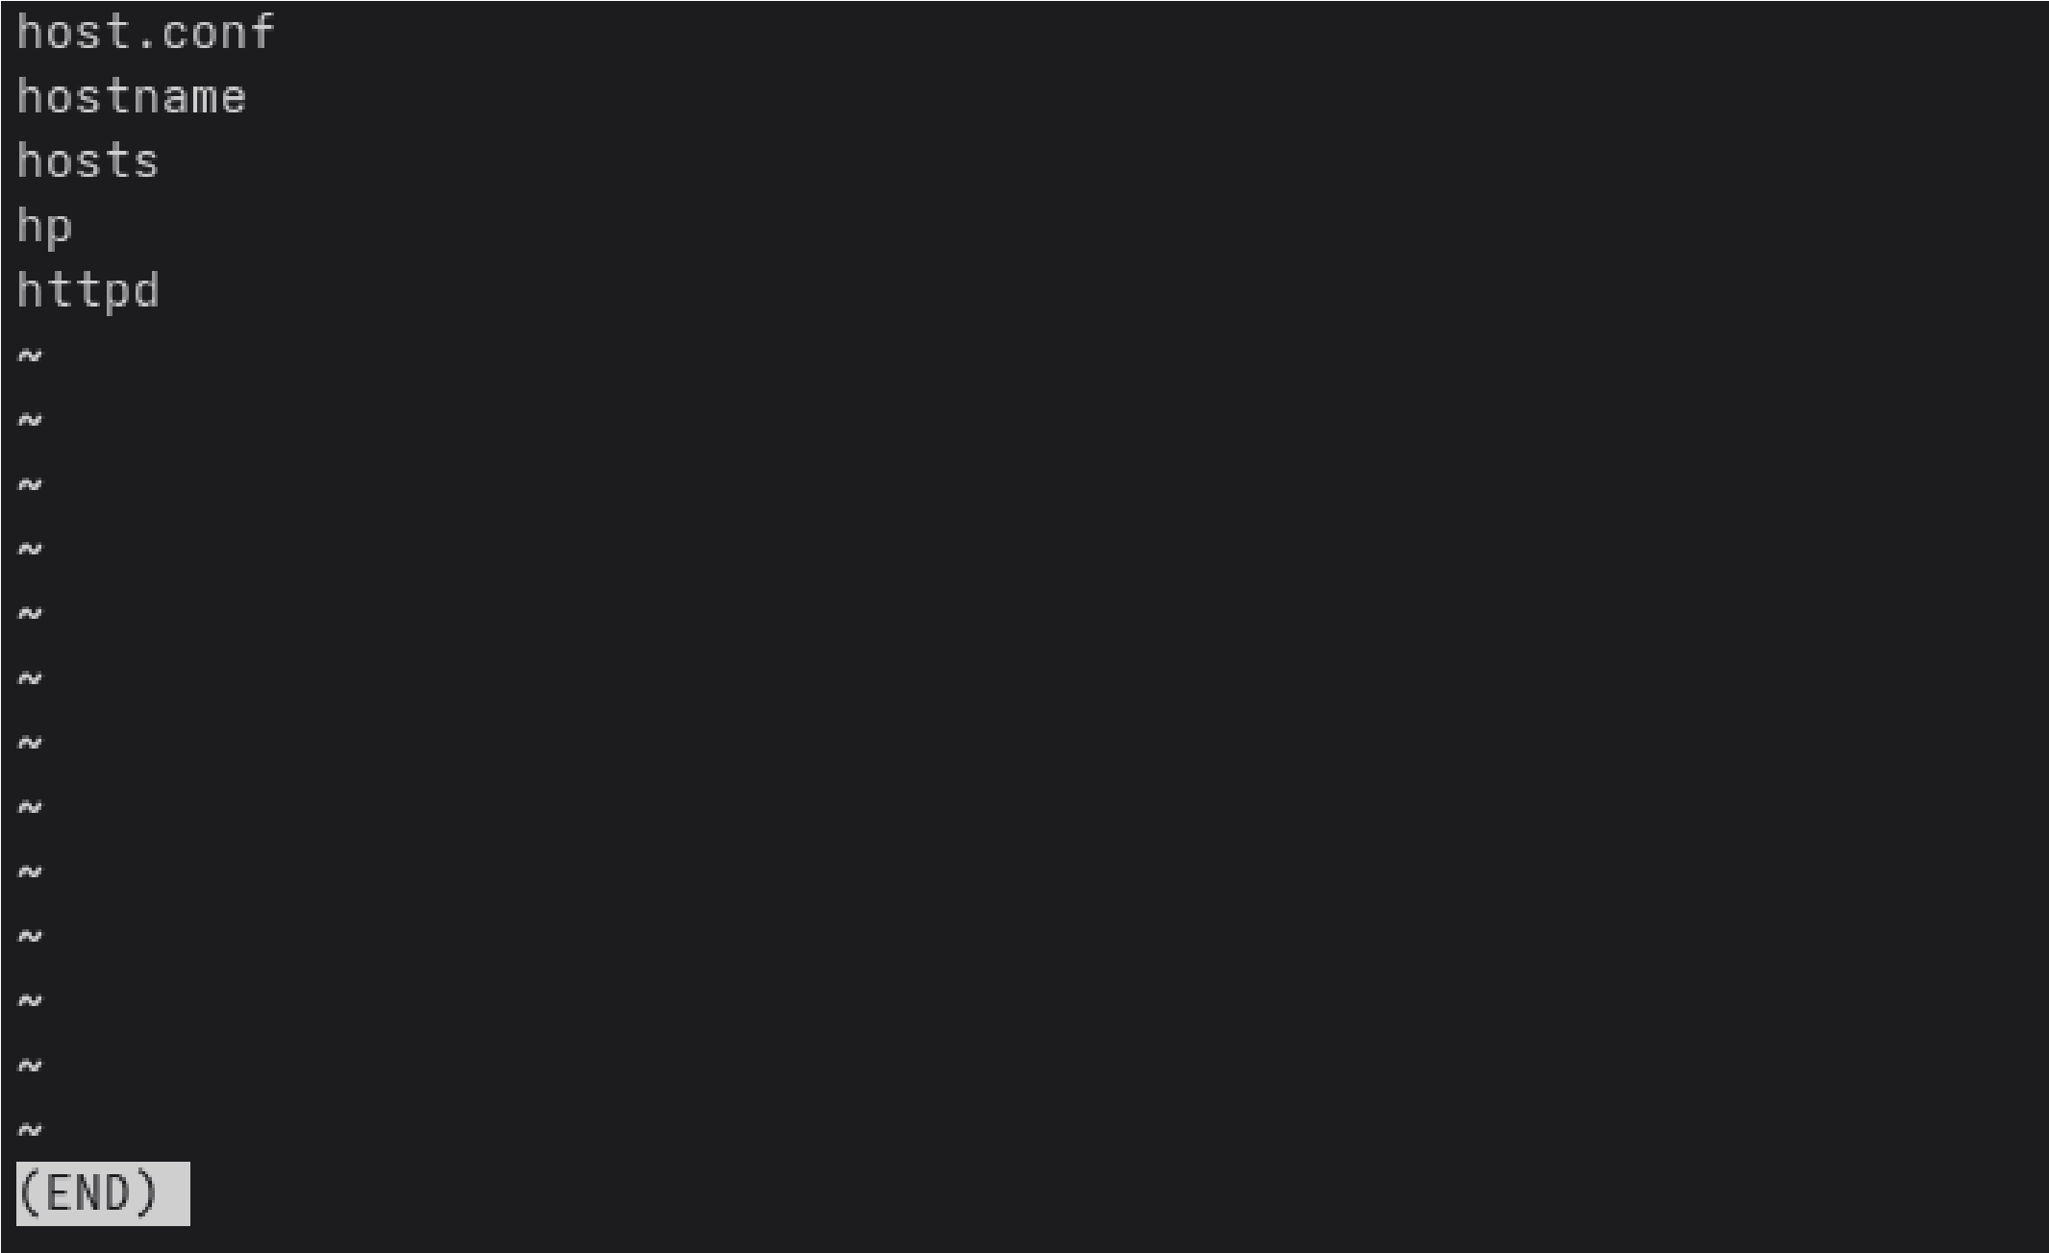
ls
/etc
|

grep

"^h"

|

less
Выведены
host.conf
,
hostname
,
hosts
,
hp
,
httpd
.

6. Фоновый поиск log
find
/
-
name

"log*"

-
print

>
~/logfile
2
>
/dev/null
&
Через 5 секунд:
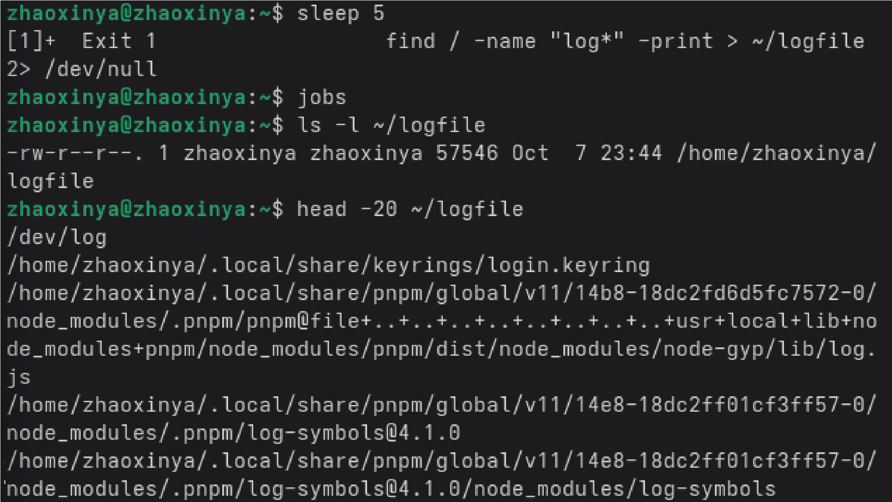
jobs
ls

-
l
~/logfile
head

-20
~/logfile
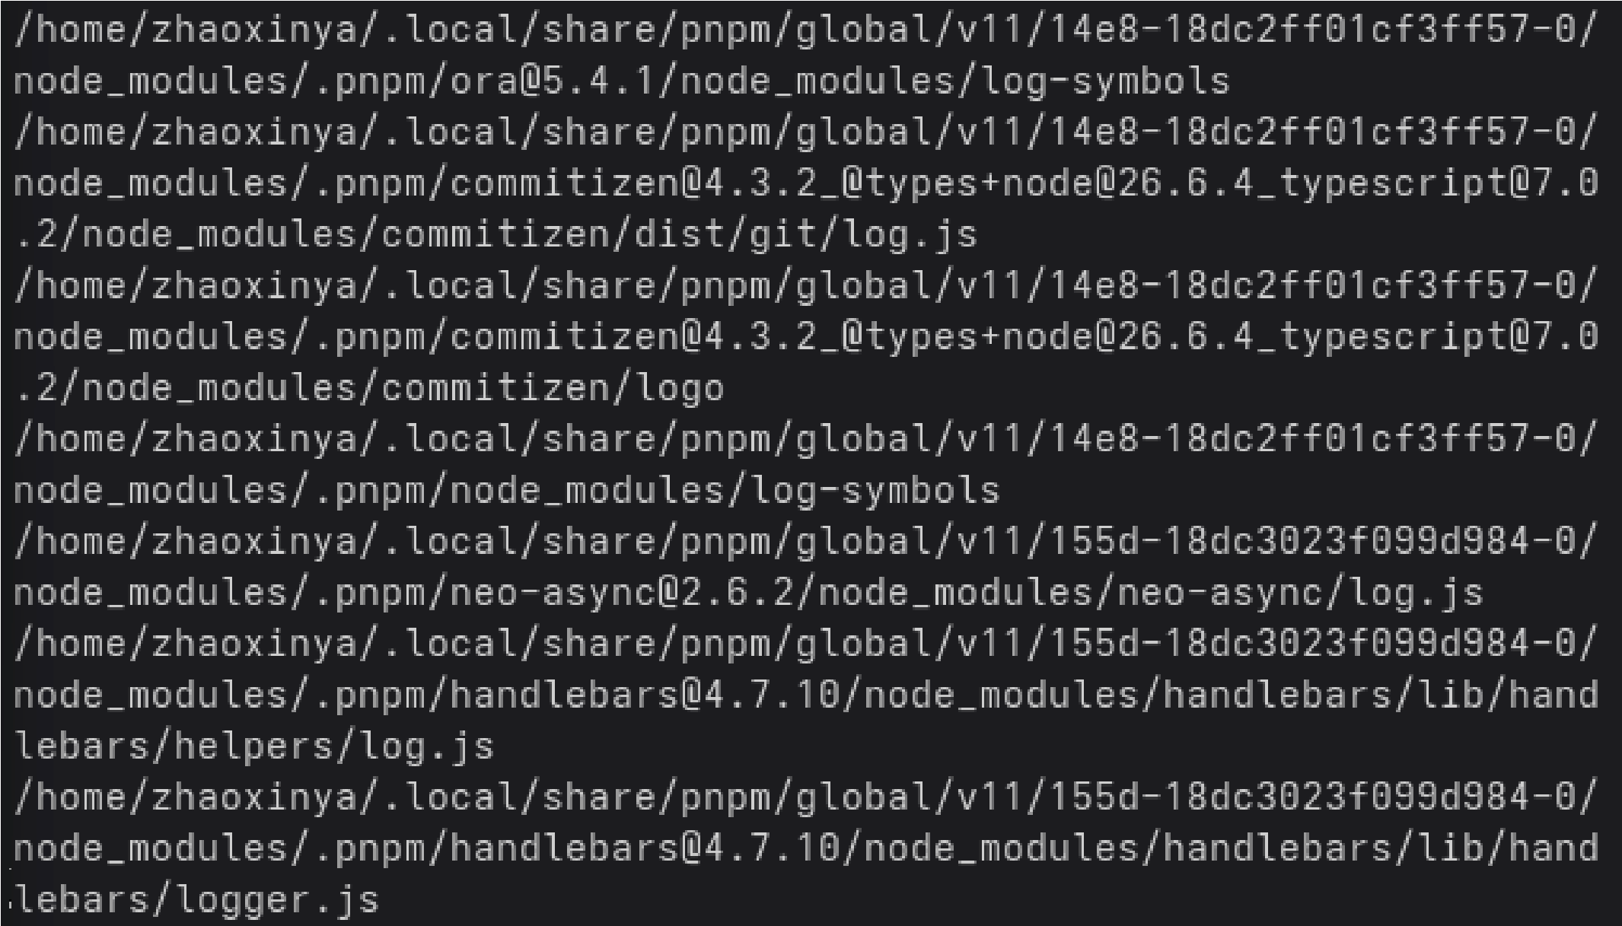
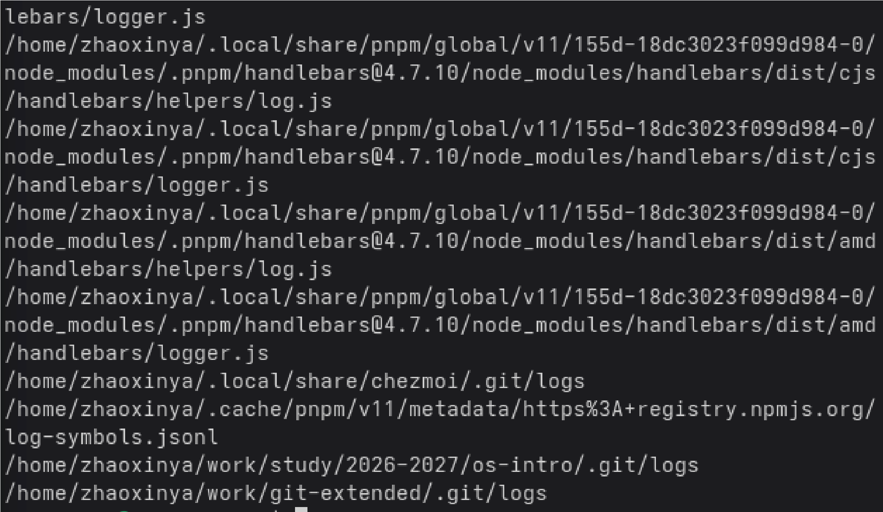
Результат:
logfile
создан, 57546 байт.

7. Удаление logfile
rm
~/logfile
ls
~/logfile
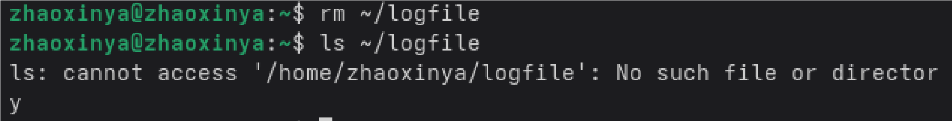
Результат:
ls: cannot access '/home/zhaoxinya/logfile': No such file or directory

8. Запуск gnome-text-editor в фоне
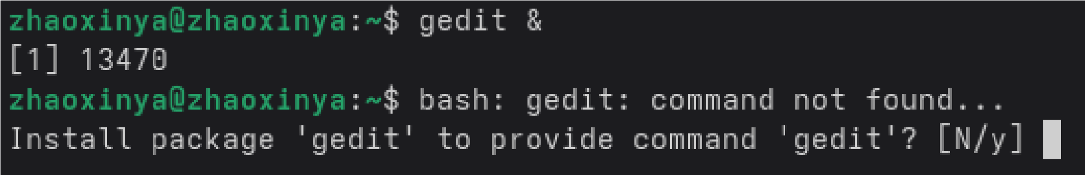
gnome-text-editor
&
Результат:
[1] 13500

9. Определение PID
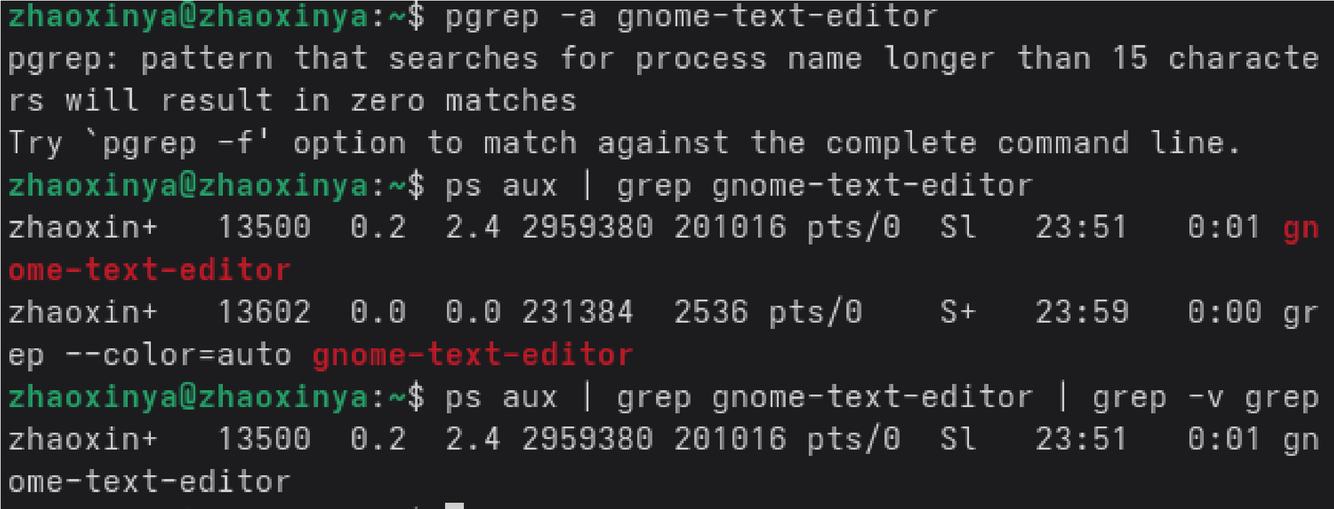
ps
aux
|

grep
gnome-text-editor
|

grep

-
v

grep
pgrep
-
a

-
f
gnome-text-editor
Результат:
zhaoxin+ 13500 ... gnome-text-editor
13500
gnome-text-editor

10. Завершение процесса
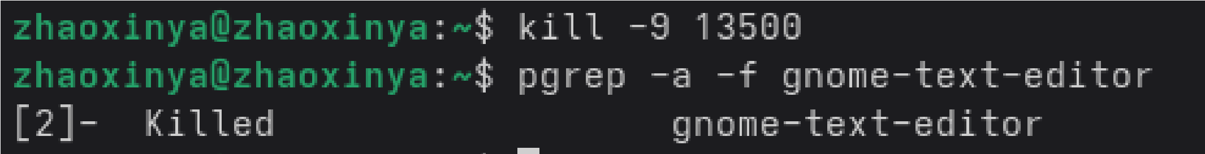
kill

-9

13500
Результат:
[2]-
Killed gnome-text-editor

11. df и du
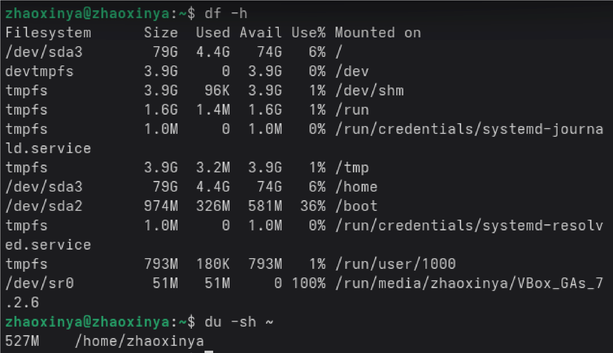
df

-
h
du

-
sh
~
Результат:
/dev/sda3 79G 4.4G 74G 6% /
/dev/sda2 974M 326M 581M 36% /boot
/dev/sda3 79G 4.4G 74G 6% /home
527
M /home/zhaoxinya

12. Поиск директорий
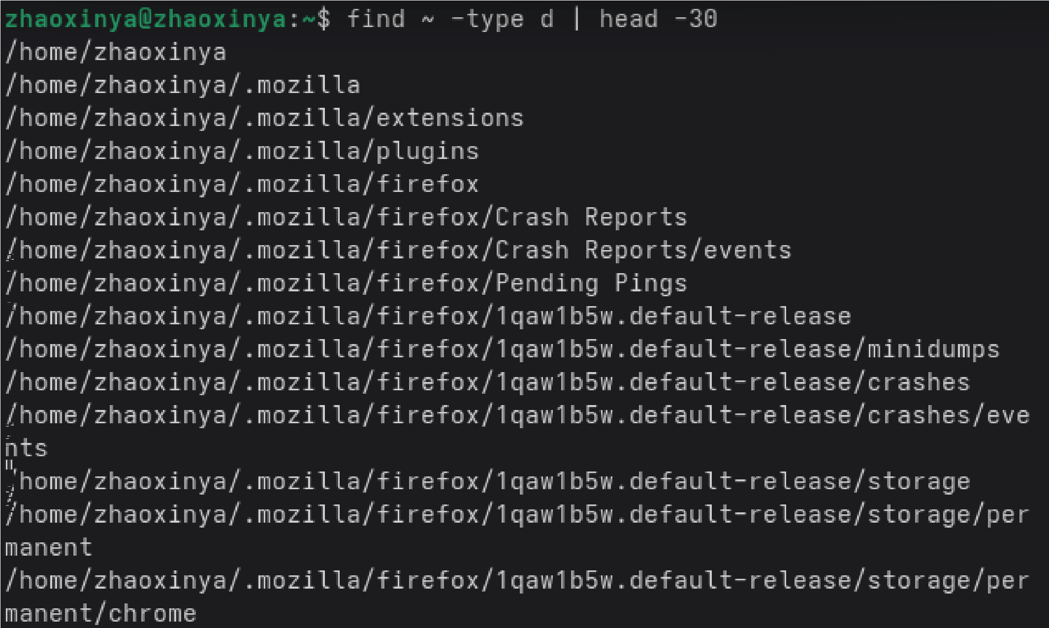
find
~
-
type
d
|

head

-30
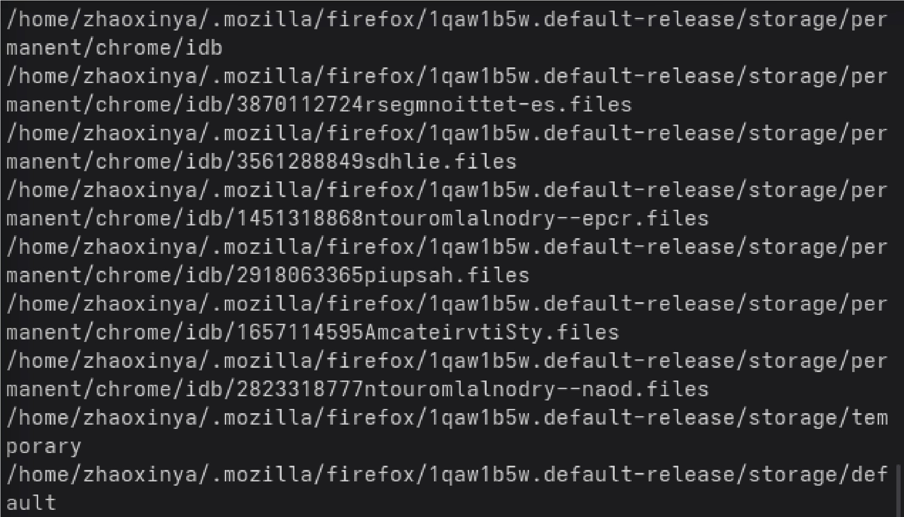
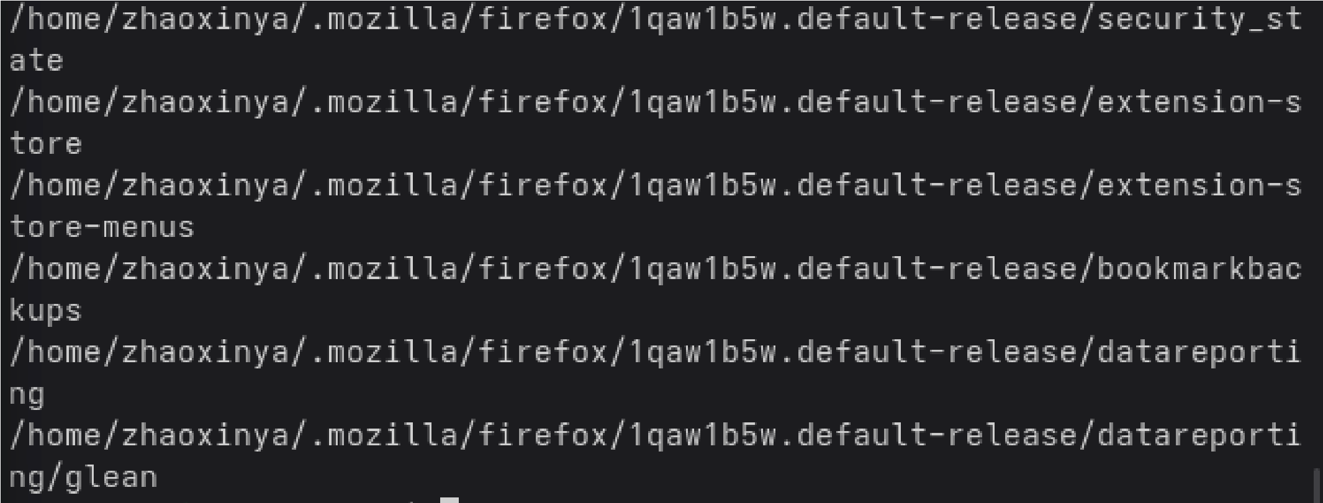
Выведен список каталогов домашнего каталога.

Выводы

В ходе лабораторной работы были изучены:
перенаправление стандартных потоков ввода-вывода; конвейеры для объединения команд; команды поиска find и фильтрации grep ; проверка использования диска ( df , du );
управление задачами (
jobs
,
&
)
и процессами
(
ps
,
kill
)
;
удаление процессов по PID и по имени.

Ответы на контрольные вопросы

1. Какие потоки ввода-вывода вы знаете?
stdin (0) stdout (1) stderr (2)

2. Разница между > и >>
> — перезапись
>> — добавление
- Что такое конвейер?
Передаёт вывод одной команды на вход другой:
ls

-
la

|

sort
- Что такое процесс?
Процесс — выполняющийся экземпляр программы.
- Что такое PID и GID?
PID — идентификатор процесса GID — идентификатор группы
- Что такое задачи?
Фоновые процессы текущей оболочки. Управление: jobs , kill %N .

7. top и http
top — интерактивный монитор процессов httpd — HTTP-сервер

8. Команды поиска файлов
find — по имени и атрибутам; grep — по содержимому.

9. Поиск по контексту
grep

"текст"
файл

10. Объём свободной памяти
df

-
h

11. Объём домашнего каталога
du

-
sh
~

12. Удаление зависшего процесса
kill

-9
PID
pkill

-9
имя

Библиография

- Курячий Г. В., Маслинский К. А. Операционная система Linux. — М.: Интуит.Ру, 2005. — 392 с.
- Робачевский А. Операционная система UNIX. — СПб.: БХВ-Петербург, 2010. — 656 сс.
- Немет Э. Unix и Linux: руководство системного администратора. — Вильямс, 2014. — 1312 сс.
- Robbins A. Bash Pocket Reference. — O'Reilly Media, 2016. — 156 сс.

